2020-IE-09-ita Pila di ciotole
6yo–8yo:  – | 8yo–10yo:  hard | 10yo–12yo:  – | 12yo–14yo:  – | 14yo–16yo:  – | 16yo–19yo:  –
Answer Type: Multiple-Choice
Categories (click to choose):  ☐ algorithms and programming  ☑ data structures and representations |  |  | ☐ computer processes and hardware  ☐ communication and networking  ☐ interactions, systems and society

Body

Tre fratelli vogliono mangiare da tre ciotole identiche a colazione. In cucina hanno un'alta pila di ciotole. Per precauzione possono prendere sempre solo una ciotola alla volta dalla cima della pila.

Question / Challenge
Qual è il numero minore di ciotole che si devono prendere dalla pila mostrata nella foto per averne tre di un tipo?
Clicca su "Annulla risposta" se vuoi ricominciare da zero. Clicca su "Salva risposta" quando hai finito.

Answer Options / Interactivity Description
- 13 ciotole
- 14 ciotole
- 15 ciotole
- 16 ciotole

Answer Explanation
Risposta A): Almeno 13 ciotole devono essere prese dalla pila per ottenere tre ciotole dello stesso tipo.
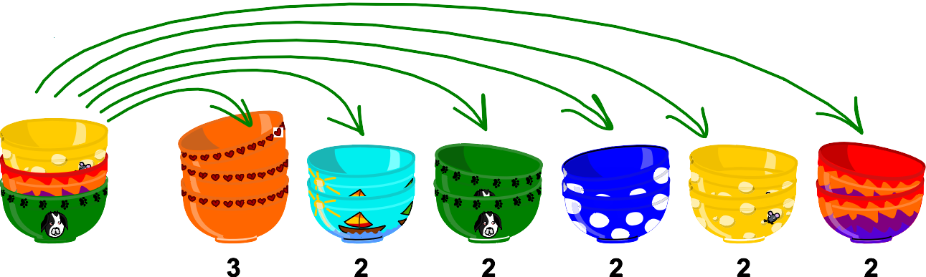

It’s Informatics
Una pila, in informatica spesso chiamata stack e a volte struttura LIFO, è un modo molto comune di immagazzinare le cose. Uno stack è una struttura molto semplice, ma potente, che viene spesso utilizzata nella programmazione. Ci sono regole su come mettere le cose su una pila e come rimuoverle, di solito solo dall'alto. In questo compito ci occupiamo solo di rimuovere le cose dalla pila. La regola dice che solo l'oggetto più in alto può essere preso dalla pila. Se si vuole ottenere la decima ciotola nella pila, bisogna togliere dieci ciotole una ad una. È importante avere un posto dove poter mettere le altre nove ciotole; questo vale anche per la programmazione. Se abbiamo una seconda pila e possiamo fare le pile alte quanto vogliamo, allora teoricamente potremmo già calcolare con essa tutto ciò che può essere calcolato con un computer! (Nell'informatica, questa proprietà è anche chiamata Turing equivalenza.) Queste semplici pile sono davvero potenti!

Keywords and Websites
Pila, Macchina di Turing
https://it.wikipedia.org/wiki/Pila_(informatica)
https://it.wikipedia.org/wiki/Macchina_di_Turing

Wording and Phrases
stack: it is not important that we use the official data structure name "stack" from computer science. Can be replaced by another word (such as pile) where it is unambigious that only the top-most object(s) can be removed at a time.
Schälchen: in der Schweiz gebräuchliche Bezeichnung für kleine Schüsseln. Schüsseln werden nur für grosse Behälter benutzt, die mehr als eine Portion fassen können.
Morgenessen: in der Schweiz gebräuchliche Bezeichnung für Frühstück

Comments
Tom Naughton, 2020-05: Wording comments «Bowl» can be replaced by anything else that gives the impression to the child that they cannot simply pull one from the middle of the pile. For example, books would not be a good replacement, because it is relatively easy to remove a book from the middle of a pile of books. thing: in the "It's Informatics!" section we use "thing" as a general term suitable for very young children. We felt that "object", "data", or some such more technically correct computer science term would introduce a technical term that was not actually needed.
--------------------- Review --------------------------
By: Heikki Hyyrö (svn: hyrroe) on 2020-04-25 Assigned review: Rating as is: 3/6 // Potential: 4/6 // It's informatics section: Missing // Seems like a good simple task for the youngest age groups.
--------------------- Response --------------------------
It's informatics added.
--------------------- Review --------------------------
By: Sébastien Combéfis (svn: combefis) on 2020-04-27 Assigned review: Rating as is: 3/6 // Potential: 4/6 // It's informatics section: Missing // Simple and efficient task about stacks, but a lot of additional information is still missing. // The question should me more precise to ask for the minimal number of bowls that have to be removed, otherwise all answer options are correct.
--------------------- Response --------------------------
Additional information about task added. It's informatics added. Minimal number of bowls mentioned in question.
----------------------------------------------------------
pre-D-A-CH-HU-comments
Christian Datzko: Why must the first bowel be of the right color? // I don’t buy the “It’s Informatics”: There’s not really a stack (could be a queue, too, it would even be better if new bowls were added at the bottom for hygiene reasons!!!). But then there’s no CS/CT left for this task…
Susanne Datzko: Aufgabe mit Alltagsbezug, Einfacher Task für die kleinen!
Zsuzsa Pulhar: Ich würde nach den Teller fragen: welche Teller werden die Zwillinge benutzen wenn die wenigstens Teller-bewegen möchten
Hans-Joachim: Check the age category, the task seems too easy for category 3.
=============
Susanne Datzko, susanne.datzko@inf.ethz.ch, 2020-08-19:
- neue Graphiken erstellt, Graphik für gleichartige Schälchen, Erläuterungsgraphik
- Text helvetisiert (Schüsseln → Schälchen, Frühstück → Morgenessen)
- Deutscher Titel
- Task in odt-Template kopiert
Fabian Frei, fabian.frei@inf.ethz.ch, 2020-08-26
- Erklärung von Gleichartigkeit entfernt und alles mit «gleich» formuliert, das scheint mir viel einfacher. Das zusätzliche Bild verwirrt meines Erachtens eher.
- Texte überarbeitet.

Graphics and Other Files
2020-IE-09-ita.odt This file.
2020-IE-09_taskbody[1+2][-compatible].svg, 2020-IE-09_answer[A-F].svg, 2020-IE-09_explanation-compatible.svg: by Susanne Datzko

Authors and Contributors (incl. Graphics)
Tom Naughton, tomn@cs.nuim.ie, Ireland
Taina Lehtimäki, taina@cs.nuim.ie, Ireland

Contributors
Peter Rossmanith, rossmani@cs.rwth-aachen.de, Germany
Susanne Datzko, susanne.datzko@inf.ethz.ch, Switzerland
Fabian Frei, fabian.frei@inf.ethz.ch, Switzerland

Graphics
Susanne Datzko, susanne.datzko@inf.ethz.ch, Switzerland

License

Copyright © 2020 Bebras – International Challenge on Informatics and Computational Thinking. This work is licensed under a Creative Commons Attribution-ShareAlike 4.0 International License. https://creativecommons.org/licenses/by-sa/4.0/.

